<项目名称>

软件架构文档

版本 <1.0>

修订历史记录
日期 | 版本 | 说明 | 作者
<2019年07月07日> | <1.0> | <编写软件架构文档> | <刘宇轩>

目录
1. 简介 4
1.1 目的 4
1.2 参考资料 4
2. 用例视图 4
3. 逻辑视图 4
3.1 概述 4
3.2 在构架方面具有重要意义的设计包 4
4. 进程视图 4
5. 部署视图 4
6. 实现视图 5
7. 数据视图（可选） 5
8. 核心算法设计（可选） 5

软件架构文档 （简化版）

简介

目的
本文档将从构架方面对系统进行综合概述，其中会使用多种不同的构架视图来描述系统的各个方面。它用于记录并表述已对系统的构架方面作出的重要决策。

本文档确定的架构视图有用例视图、逻辑视图、进程视图、部署视图、实现视图、数据视图，这些视图分别对应的特定读者为终端用户、设计师、系统集成师、系统工程师、软件开发者、数据库用户（软件开发者）。

此文档用于项目初期各特定读者建立项目，后续迭代各读者可修改相应的架构视图。

参考资料

R1迭代计划 v1.0 2019/07/01 第一小组

软件需求规约 v2.0 2019/07/01 第一小组

第一周总结 v1.0 2019/07/01 第一小组

数据库PDM图 v1.0 2019/07/03 第一小组

在线学习平台建议书 v2.0 2017/07/01 第一小组

用例视图
本章是对软件架构的用例视图的描述。由于在线学习系统的用例数量太多，因此本章只选取
部分与架构相关的用例。对于其余用例可参考软件需求规约。

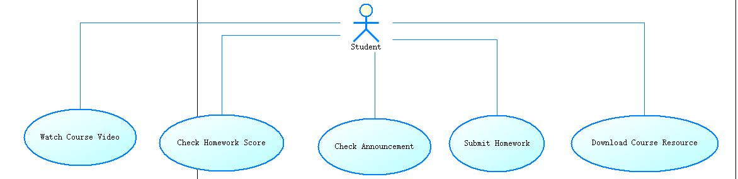

查看课程视频
简要说明：该用例允许学生在加入课程后，在线观看课程资源中的视频资料。

查看作业成绩
简要说明： 该用例允许学生提交作业后且老师批改后，查看作业成绩。

查看公告
简要说明： 该用例允许学生进入到课程主页后便可查看课程公告 。

提交作业
简要说明：该用例允许学生完成客观题作业后直接提交作业，完成主观题作业后上传文件。

下载课程资源
简要说明： 该用例允许学生对于所等接触到的课程资源均可下载在本地。

逻辑视图
本章是对软件架构的逻辑视图描述。主要内容包括描述重要的类，类的分包，子系统以及子系统分层等。另外还包括了一些重要用例的实现。

概述
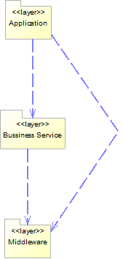
Image 1 系统总体逻辑架构图
在线用户学习系统的逻辑视图主要由三层组成，分别是Application层、Business Service层和Middleware层。
Application层主要响应各种用户界面请求的动作类组成，它会调用Business Service层中的类进行业务逻辑处理，同时根据响应结果显示不同的界面给用户，即controller类。
Business Service层主要完成实际的业务逻辑，同时包括与数据库的表对应的model类，与数据库交互的repository类与DAO类，实现业务逻辑的service类。
Middleware层为SSH框架的库文件。

Application层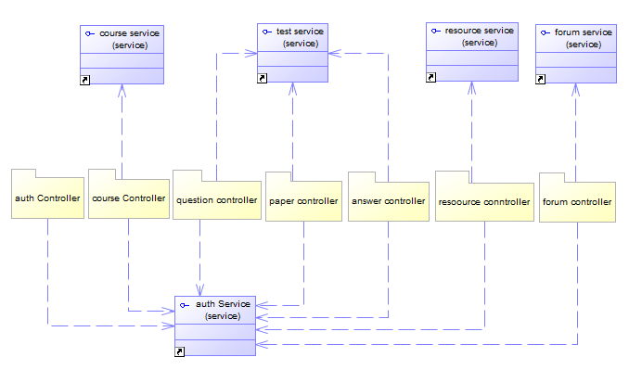
Application层主要有7个controller包，分别是AuthController、courseController、QuestionController、PaperController、AnswerController、resourceController、forumController

Business Service层
Business Service层包括service、dao、repository、model层

Service层
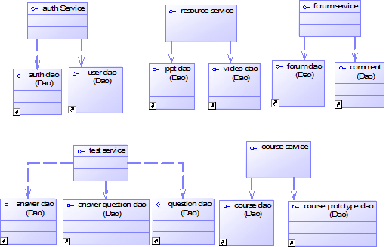

Dao 层、repository层、model层
由于这些层次过于偏向细节，暂时不体现在架构文档中。

Middleware层
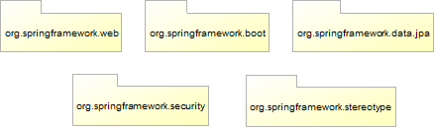

进程视图
本章描述了在线学习系统的进程视图。体现了web服务器进程、数据库进程、用户浏览器进程之的关系。
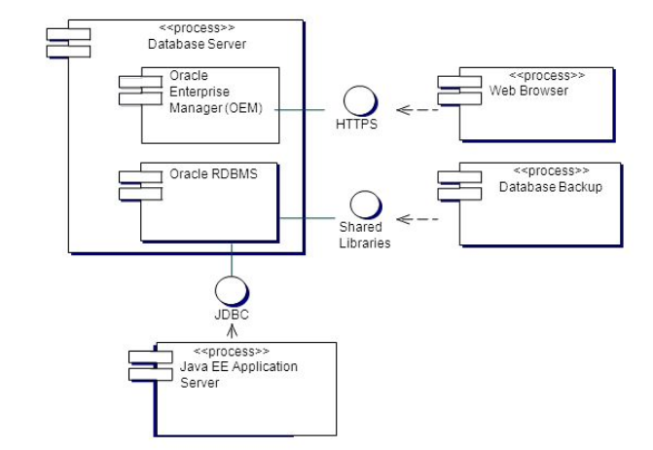

部署视图
本章描述了部署与运行软件的物理网络（硬件）配置。
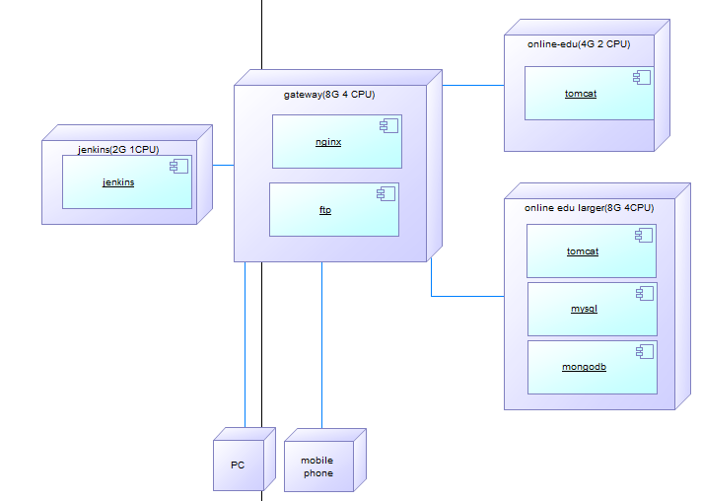

User Client
用户通过pc浏览器与移动端app访问系统，客户端与服务端的连接可以是局域网或互联网。改理节点可映射到进程视图中的Web browser进程节点。

Nginx serve

Nginx服务器同时提供两项功能：为静态资源提供服务，为tomcat server提供反向代理

Tomcat server
Tomcat server运行在线学习系统，在线学习系统部署在Tomcat8.4容器中，它与数据库服务器通过jdbc连接。

Database server
数据库服务器运行mysql8 数据库。

实现视图

本章描述了项目的实现视图。

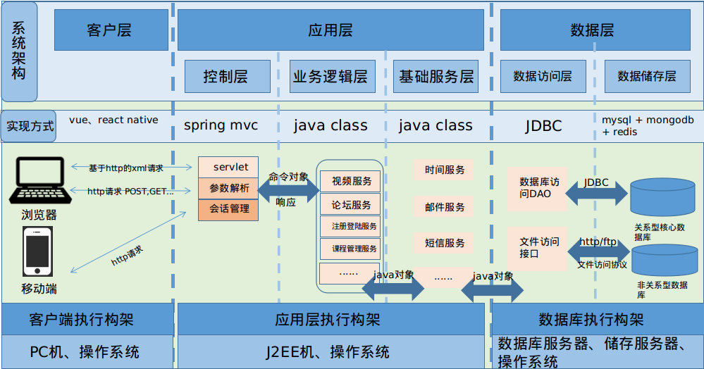

实现构架：3-tier架构。

Web端：使用B/S架构，采用vue框架进行前端开发

移动端：使用C/S架构，采用React Native框架进行开发

后端：使用SSH框架进行开发

数据库层：使用mysql储存核心一般业务；mongodb储存图片与评论

数据视图
由于用户视图过于庞大，此处挑选了部分与用户以及课程创建加入相关实体类做演示用，详情见UML PDM图。